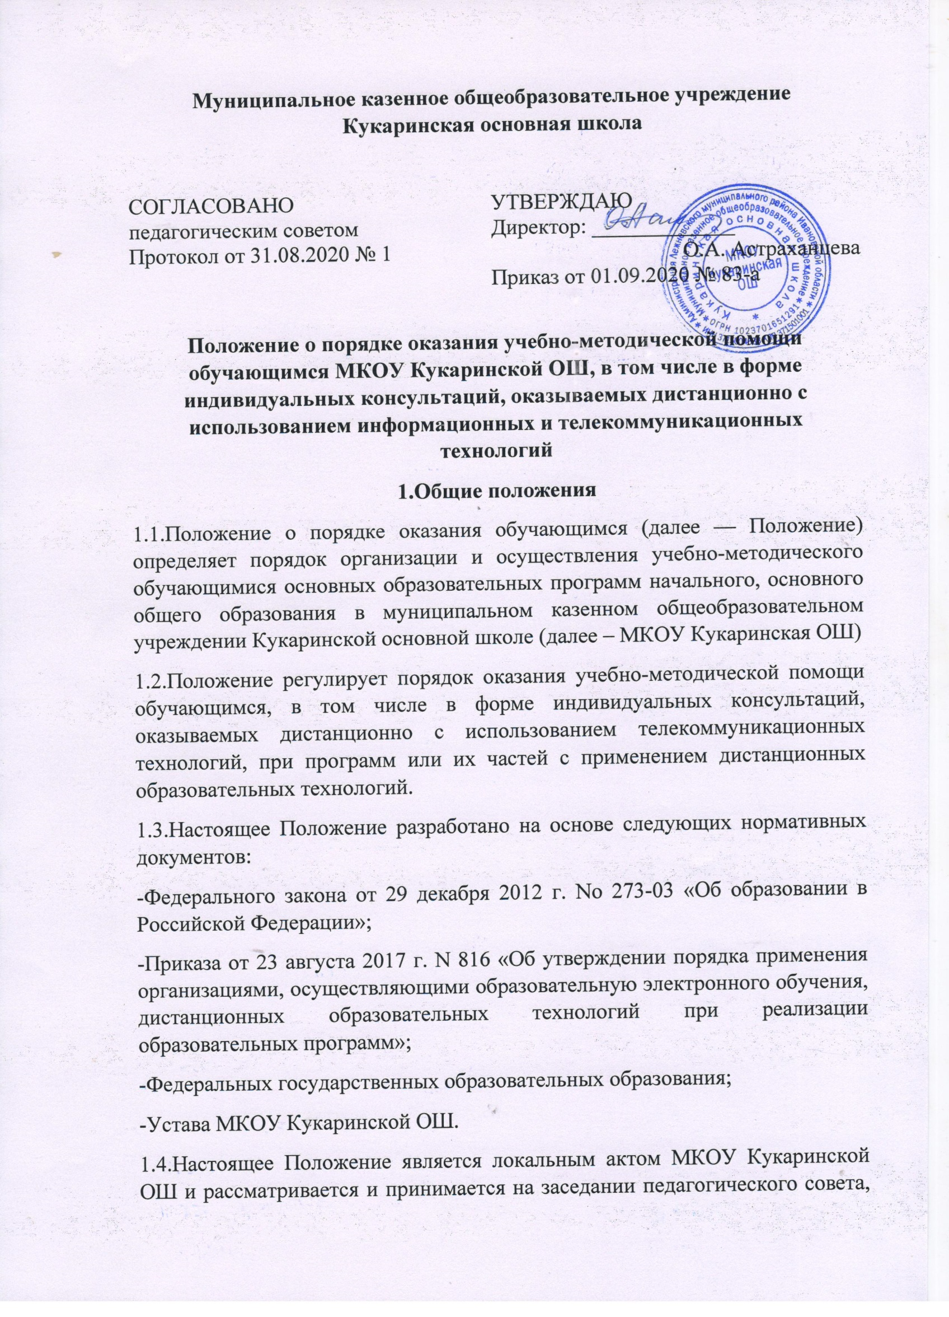
Муниципальное казенное общеобразовательное учреждение
Кукаринская основная школа

СОГЛАСОВАНО  педагогическим советом  Протокол от 31.08.2020 № 1 | УТВЕРЖДАЮ  Директор: _____________  О.А. Астраханцева  Приказ от 01.09.2020 № 83-а

Положение о порядке оказания учебно-методической помощи обучающимся МКОУ Кукаринской ОШ, в том числе в форме индивидуальных консультаций, оказываемых дистанционно с использованием информационных и телекоммуникационных технологий
1.Общие положения
1.1.Положение о порядке оказания обучающимся (далее — Положение) определяет порядок организации и осуществления учебно-методического обучающимися основных образовательных программ начального, основного общего образования в муниципальном казенном общеобразовательном учреждении Кукаринской основной школе (далее – МКОУ Кукаринская ОШ)
1.2.Положение регулирует порядок оказания учебно-методической помощи обучающимся, в том числе в форме индивидуальных консультаций, оказываемых дистанционно с использованием телекоммуникационных технологий, при программ или их частей с применением дистанционных образовательных технологий.
1.3.Настоящее Положение разработано на основе следующих нормативных документов:
-Федерального закона от 29 декабря 2012 г. No 273-03 «Об образовании в Российской Федерации»;
-Приказа от 23 августа 2017 г. N 816 «Об утверждении порядка применения организациями, осуществляющими образовательную электронного обучения, дистанционных образовательных технологий при реализации образовательных программ»;
-Федеральных государственных образовательных образования;
-Устава МКОУ Кукаринской ОШ.
1.4.Настоящее Положение является локальным актом МКОУ Кукаринской ОШ и рассматривается и принимается на заседании педагогического совета, утверждается приказом директора. Изменения и дополнения в настоящее Положение вносятся в таком же порядке.
2 Формы оказания учебно-методической помощи при реализации образовательных программ с применением электронного обучения, дистанционных образовательных технологий
2.1. При осуществлении дистанционного обучения Школа оказывает учебно- консультативную помощь обучающимся, в том числе в форме индивидуальных консультаций, оказываемых дистанционно с использованием информационных и телекоммуникационных технологий по взаимной договоренности с обучающимися.
2.2. График индивидуальных консультаций составляется и доводится до сведения обучающихся и родителей (законных представителей) через сайт школы. В графике указываются время консультаций, контактные данные и способы связи с учителем (электронная почта, сотовая связь, мессенджеры).
3 Учебно-методическое обеспечение
3.1.Учебно-методическое обеспечение учебного процесса с применением электронного обучения, дистанционных образовательных технологий включает учебно-методические пособия издательств и ресурсы онлайн-платформ Учи.ру, ЯКласс , МЭШ, РЭШ.
3.2. Учебно-методическое обеспечение должно обеспечивать организацию самостоятельной работы обучающегося, включая обучение и контроль знаний обучающегося (самоконтроль, текущий контроль), путем предоставления обучающемуся необходимых учебных материалов, или специально разработанных для реализации электронного обучения и дистанционных образовательных технологий.
3.3. В состав учебно-методического обеспечения учебного процесса с применением электронного обучения, дистанционных образовательных технологий входят:
− рабочая программа;
− календарно-тематическое планирование;
− график консультаций учащихся, родителей (законных представителей) на период дистанционного обучения;
- расписание уроков в период дистанционного обучения для учащихся МКОУ Кукаринской ОШ;
- ссылки на онлайн-ресурсы и обучающие платформы на официальном сайте МКОУ Кукаринской ОШ
- учебные материалы по предмету;
- тестовые материалы для контроля качества усвоения материала;
- учебные (дидактические) пособия;
- электронные учебные пособия;
- вопросы и задания для самоконтроля усвоения учебного материала;
- мультимедийные презентации учебного материала;
- системы компьютерного тестирования.

